一、单项选择(2×10=20分)**：**

1、 下列关于地球形状的说法，正确的是（ ）

A、地球的形状是球体。

B、地球的形状是椭球体。

C、地球的形状是一个两极稍扁，中间略鼓的不规则球体。

D、地球的形状是一个两极略鼓，中间稍扁的不规则球体。

2、小华到了国外最好多会一点他国语言，在国际会议和国际交往中广泛使用的世界性语言是（ ）

A、汉语 B、法语 C、英语 D、西班牙语

3、到了国外还要遵守人家的宗教习俗，世界上信徒最多流传最广的宗教是（ ）

A、佛教 B、伊斯兰教 C、基督教 D、道教

4、世界的主题

A、战争与和平 B、战争与发展 C、和平与发展 D、和平与环境

5、2004年12月发生印度洋海啸造成逾15万人遇难，该次海啸是由8.9级的地震引起的，这次地震与两大板块的碰撞有关，这两大板块是（ ）

A、印度洋板块与亚欧板块 B、印度洋板块与非洲板块

C、印度洋板块与太平洋板块 D、太平洋板块与非洲板块

6、2001年12月11日，中国正式加入了一个重要的国际组织，它是（ ）

A、UN B、WTO C、AAPP D、APEC

7、2005年1月6号0时2分，随着一声男婴的啼哭，中国内地第（ ）亿名小公民在北京市妇产医院诞生。

A、11 B、14 C、1213   D、13

8、（ ）国家提出了“和平共处”五项原则。

A、英国 B、中国 C、俄罗斯 D、法国

9、我们学校的绝大数师生属于（ ）色人种

A、棕 B、黑   C、白 D、黄

10、Which continent is the biggest?  Which ocean is the biggest? ( )

A、Asia、Oceania B、Asia、Pacific Ocean

C、Africa、Atlantic Ocean   D、Africa、Pacific Ocean

二、搭配组合题(1×5=5分)

把下列四种地形与其特点搭配组合：

（1）丘陵   A、海拔较高，坡度陡峻，沟谷较深

（2）平原   B、海拔较低，地面有起伏，相对高度不超过200米

（3）山地   C、海拔较高，地面坦荡，边缘比较陡峻

（4）高原  D、四周高，中间相对低平

（5）盆地   E、海拔较低，地面平坦辽阔

答：（1）搭配______，（2）搭配______，（3）搭配______，（4）搭配______，（5）搭配______。

三、填图分析（1.5×42=63分）

|  |  |
| --- | --- |
| |  | | --- | | **B图** | |

|  |  |
| --- | --- |
| |  | | --- | | **A图** | |

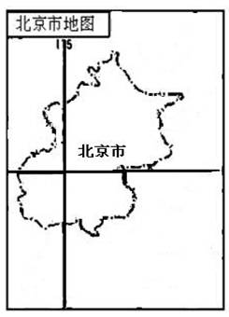   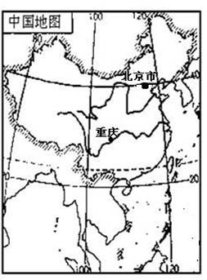

1、A、B两幅图中比例尺最大的是__________，表示范围最大的是____________，B图中重庆在北京的_____________方向。

2、（1）在下图中用铅笔划出南北半球的分界线，并标上相应的度数；用钢笔画出东西半球的分界线，并标上相应的度数。

（2）在下图中填出七大洲四大洋的名称。

（3）亚洲和欧洲的分界线是______________、乌拉尔河、里海、_________________、__________和土耳其海峡。

（4）亚洲和非洲的分界线是__________________。

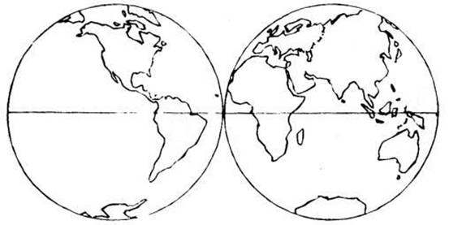

3、（1）在下图中用箭头标出地球自转和公转的方向。

（2）地球自转一周的时间大约是_______小时或________天；地球公转一周大约需要时间为_________天或___________年。

（3）由于地球的自转，产生了_________现象；由于地球的公转产生了_________的变化。

（4）在相应位置标注北半球夏至日与冬至日、春分日与秋分日的名称和日期。

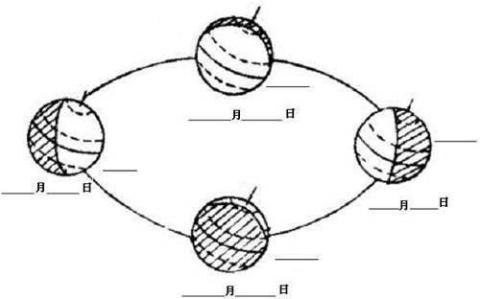

4、下图表示的气候类型是____________________，你判断的依据是______________________________

_____________________________________________________________________。

气温（°C）   降水（mm）

|  |
| --- |
|  |
|  | http://shijuan.zww.cn/attachimg/tkczdl/chuyijidi215/image008.gif |

四、综合分析题。（12分）

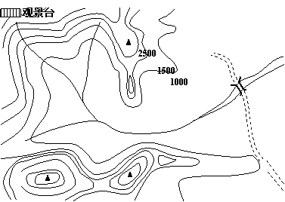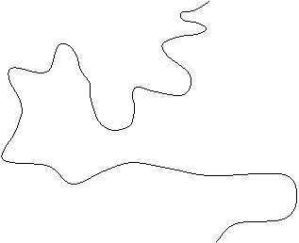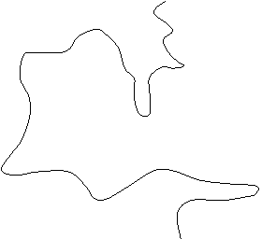下图是一幅五十万分之一的地形图，读图并回答：

|  |  |  |  |  |  |  |  |  |  |  |  |  |  |  |  |
| --- | --- | --- | --- | --- | --- | --- | --- | --- | --- | --- | --- | --- | --- | --- | --- |
|  |  |  |  |  |  |  |  |  |  |  |  |  |  |  |  |
|  |  | | | | | | | | | | http://shijuan.zww.cn/attachimg/tkczdl/chuyijidi215/image016.gif | | | |  |
|  |  | |  | | --- | | **3500** | |  |  |  |  |  |  |  |  |  |
|  |  |  | | | http://shijuan.zww.cn/attachimg/tkczdl/chuyijidi215/image017.gif | | | |  |  |
|  |  |  |  |  |  |  |  |
|  |  |  |  |  |  |  |  |  |  |  |  |
|  |  | | | | |  | | | http://shijuan.zww.cn/attachimg/tkczdl/chuyijidi215/image018.gif | | |
|  |  |  |  |  |  |  |  |  |  |  |  |  |
|  |  | | | |  | | --- | | **B** | | | |  |  |  |  |  |  |
|  |  |  |  |  |  |  |  |  |  |  |  |  |
|  |  | | |  | |  | | --- | | **C** | |  |  |  |  |  |  |  |
|  |  |  |  |  |  |  |  |  |  |  |  |  |  |  |
|  | http://shijuan.zww.cn/attachimg/tkczdl/chuyijidi215/image019.gif | | | |  |  |  |  |  |  |  |  |  |  |
|  |  |  |  |  |  |  |  |  |  |  |  |
|  |  | | | | | | | http://shijuan.zww.cn/attachimg/tkczdl/chuyijidi215/image020.gif | |  |  |
|  |  |  |  |  |  |  |  |  |  |  |  |

（1）已知黄庄实测气温为170C，此时观景台的气温应是 0C。

（2）**假设**量得图上A点与黄庄的距离为6.5厘米，那么A点与黄庄的实际距离为 千米。

（3）计划修建水库，水坝建在A、B、C哪处比较合适？

（4）用自己的语言描述你从B点到观景台的路途中见到的自然景观，并总结出其中最重要的特色。

参考答案：一、选择题：1——5，CCCCA，

6——10，BDBDB，

二、连线题：B、E、A、C、D

三、填图题：1、A、B、西南

2、（1）（2）略

（3）、乌拉尔山，大高加索山、黑海

（4）苏伊士运河

3、（1）（4）略

（2）24小时或者1天，365天或者一年

（3）昼夜交替，四季

4、地中海气候，依据：总降水量，最低温度，降水和温度的关系。

  四、综合分析题：略